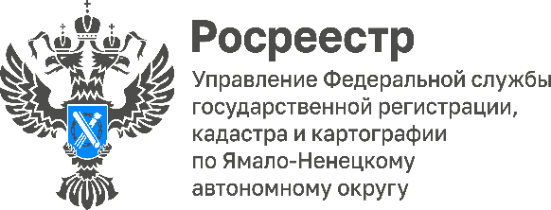

**Геодезические пункты под охраной закона: что нужно знать исполнителям работ на Ямале**

Ямальский Росреестр информирует лиц, выполняющие геодезические и картографические работы (далее - исполнители работ) на территории Ямало-Ненецкого автономного округа, что при выявлении случаев повреждения или уничтожения пунктов государственной геодезической сети, государственной нивелирной сети и государственной гравиметрической сети (пункты ГГС) исполнителем работ, обязаны уведомлять Управление Росреестра по Ямало-Ненецкому автономному округу обо всех таких случаях.

* Исполнители работ зачастую предоставляют сведения о том, что пункт ГГС не найден либо уничтожен, что не всегда соответствует действительности.

В соответствии с законодательством геодезический пункт считается утраченным, если отсутствуют верхний и нижний центры и их утрата подтверждена данными инструментально-геодезического поиска. При отсутствии верхнего центра пункта геодезический пункт считается разрушенным.

Таким образом в следствии специфики расположения нижнего центра пункта ГГС на глубине от 1,5 м визуально определить его утрату достаточно сложно.

«При уничтожении наружного знака и окопки пункта, отыскать и оценить его состояние возможно только с применением геодезического оборудования, что в свою очередь позволит исключить ошибочные выводы о его утрате» - отметила начальник отдела геодезии и картографии Управления **Зоя Самохина.**

Управление просит исполнителей работ учесть приведенную информацию при подготовке сведений о состоянии пунктов ГГС.

Напоминаем, что земельный кодекс обязывает собственников и пользователей земельных участков сохранять геодезические пункты. За повреждение или уничтожение пунктов государственных геодезических сетей гражданами, должностными и юридическими лицами предусмотрена административная ответственность – наложение штрафа. Сумма которого варьируется от 5 до 200 тыс. рублей. При этом виновное лицо не освобождается от обязанности восстановления геодезического пункта.

Узнать информацию о наличии охранной зоны пункта ГГС на территории земельного участка можно, запросив выписку из ЕГРН об основных характеристиках и зарегистрированных правах на объект недвижимости через офисы МФЦ.

Кроме того, информацию о пунктах ГГС можно посмотреть на Публичной кадастровой карте сервиса [ФГИС ЕЦП НСПД](https://nspd.gov.ru/#top_section). После ввода кадастрового номера земельного участка в поисковую строку сервиса появятся границы земельного участка с отображением на участке контура охранной зоны пункта ГГС в виде квадрата.

#РосреестрЯНАО #ГГС #обследование #пунктыГГС #ЯМАЛ